“El proyecto 2019-1-ES01-KA102-063739 EuroFP Balears V está cofinanciado por el programa Erasmus+ de la Unión Europea. El contenido de convocatoria es responsabilidad exclusiva del IES Ramon LLull y ni la Comisión Europea, ni el Servicio Español para la Internacionalización de la Educación (SEPIE) son responsables del uso que pueda hacerse de la información aquí difundida

Convocatòria d’ajudes per a professorat Erasmus+ Formació Professional 2019-2020 per a realitzar mobilitats de formació en el marc del projecte Euro FP Balears V

L´IES Ramon LLull promou projectes de mobilitat per aproximar la dimensió i la realitat europea, en els seus àmbits educatius i productius, als ensenyaments de formació professional de grau mitjà. Per aquest motiu el nostre centre participa a través del consorci de la Conselleria d´Educació i Universitat de les Illes Balears en el Projecte EuroFP Balears V

1. Objectiu del projecte.
Oferir l’oportunitat al professorat del departament de Serveis Socioculturals i a la Comunitat de realitzar mobilitats de formació ( estades formatives en empreses o job shadowing), amb l´objectiu de conèixer i aprofundir en les maneres de treballar de diferents entitats del país de destí.

2. Requisits dels beneficiaris.
Els professorat que vulgui participar en el projecte i sol·licitar l’ajuda, ha de complir els següents requisits:
-Ser professor/a del cicles formatius.
-Tenir la nacionalitat o permís de residència vàlid en un dels països participants en el programa Erasmus+ de la UE.
-Posseir un coneixement suficient d´anglès o de la llengua del país destí que garanteixi l´èxit de l´estada formativa.
-Presentar la sol·licitud i la documentació sol·licitada dins el termini previst.

3. Durada i país de l’estada.
La durada de l’estada formativa dependrà de la modalitat de mobilitat sol·licitada pel professorat. En el cas de les estades formatives en empreses la durada pot ser de 7 o 14 dies d’activitat; en el cas del job shadowing la durada pot ser de 2-3 dies.
El país de l’estada dependrà de k’elecció del professorat.

4. Nombre de beques a adjudicar.
Per aquest curs escolar 2019-2020 disposem de 2 beques.
5. Informació i orientació sobre el projecte.
Els professorat interessat a participar en aquest projecte, pot trobar la informació sobre tots els aspectes relatius a aquesta convocatòria, en la pàgina web del centre http://www.iesramonllull.net
A més, les professores que formen part de la comissió Erasmus+ del centre informaran al professorat en reunió de departament.

6. Inscripció al procés de selecció.
Per participar en el projecte, el professor/a ha d’emplenar l’imprès de Sol·licitud d’inscripció al procés de selecció.
Les sol·licituds s’han de presentar a la Secretaria del nostre centre fins dia 11 de desembre de 2019.
Documents necessaris per participar en el procés de selecció:
-Sol·licitud de participació.
-Autorització de la cessió dels drets d’imatge

7. Procés i criteris de selecció del professorat.
Per a la valoració de les sol·licituds i l’adjudicació de les beques es constituirà una comissió integrada per 3 membres:
- Director
- Secretari
- 1 membre del departament de cicles que no opti a la beca designat pel director del centre.

Els criteris establers per la Direcció General de Formació Professional són:
- Prioritzar professorat relacionat amb el projectes ERASMUS+ del centre
segons el següent ordre:
1. Coordinador/a ERASMUS+
2. Membre de l’equip directiu relacionat amb els projectes ERASMUS+
3. Professorat d’FP implicat en la gestió de les mobilitats dels alumnes
4. Altres professors de Grau Mitjà amb destinació definitiva al
centre.
5. Altres professors de Grau Mitjà sense destinació definitiva al
centre.
- Valorar coneixements d’idiomes en llengües estrangeres.
- Valorar si el professorat interessat té destinació definitiva al centre

Per tant, la baremació final dels sol·licitants d’aquesta opció serà:

a)Segons el càrrec actual:
-Coordinador/a de mobilitat a l’FP 20 punts
-Membre de l’equip directiu relacionat amb el projecte 15 punts
-Professorat d’FP que participa en la gestió de projectes europeus 10 punts
-Tutors/es d´FCT amb experiència en projectes de mobilitat, 10 punts
-Tutors/es d´FCT sense experiència en projectes de mobilitat 5 punts
-Professorat del CFGM d´Atenció a p. en situació de dependència 1 punt

b)Segons coneixements en llengües estrangeres: C2 C1 B2 B1 A2
20 15 10 5 2

c)Segons la plaça docent que ocupa:
- Professorat amb destinació definitiva al centre 10 punts
- Professorat sense destinació definitiva al centre 5 punts
- Anys de destinació al centre 2 punts/any
(màx. de 20 punts)

En cas d´empat la comissió designarà la persona més adient seguint els criteris designats per la Conselleria.

8. Publicació de les llistes de professorat seleccionat
Tenint en compte la baremació exposada en l’apartat anterior, la comissió de valoració, publicarà abans del 13 de desembre de 2019, la llista de professorat seleccionat.

9. Termini de reclamacions i alegacions
Una vegada publicada la llista provisional de professorat admés s´obrirà un termini de 3 dies de reclamacions. Les reclamacions s’han de fer arribar per escrit a la Secretaria del centre, al·legant els motius de disconformitat amb la llista publicada.

10. Dotació econòmica de l’estada.
La dotació econòmica per a realitzar les mobilitats de formació dependrà de la modalitat a la que es vulgui optar i del país d’acollida.
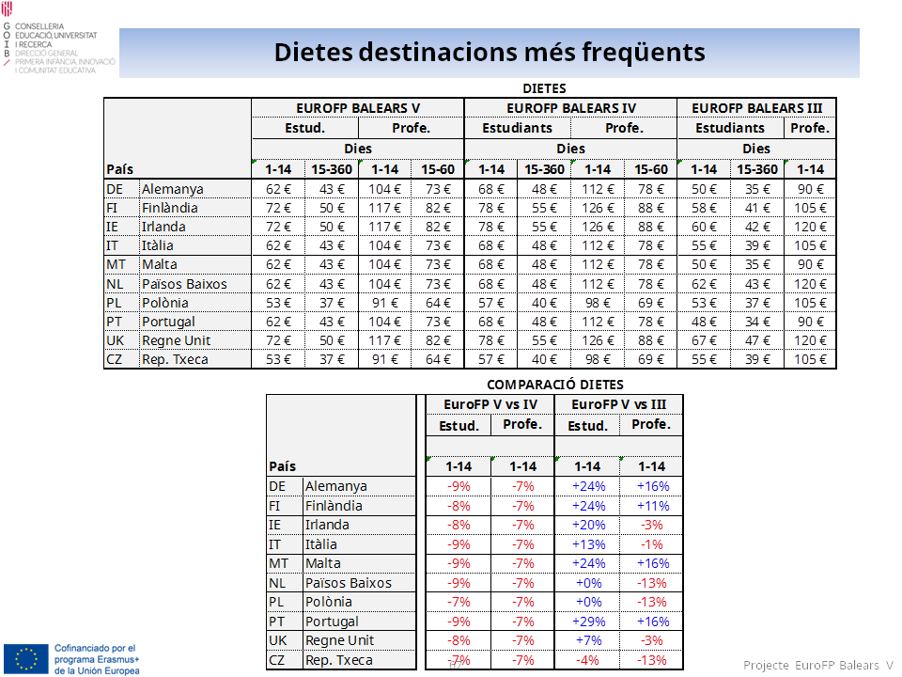

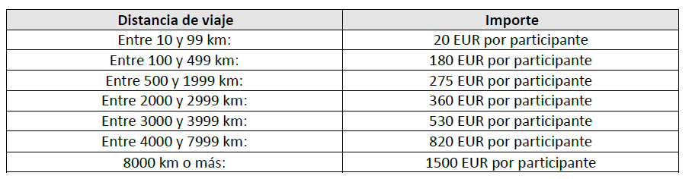

Palma, 1 de desembre de 2019

